正如上节提到的 一个路径就代表一个资源 那么一个路径是不是也可以代表一个java程序（也就是说存在某种对应关系）

那么如何才能把路径和java程序映射？

tomcat通过配置文件和反射，调用小程序

对于我们javaweb开发者来说，只需要做两件事

开发实现servlet接口的java小程序

将编写的小程序写入配置文件，在配置文件中指定路径和类名的关系

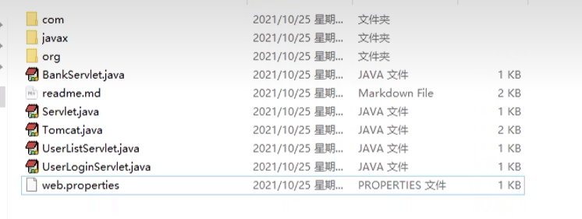

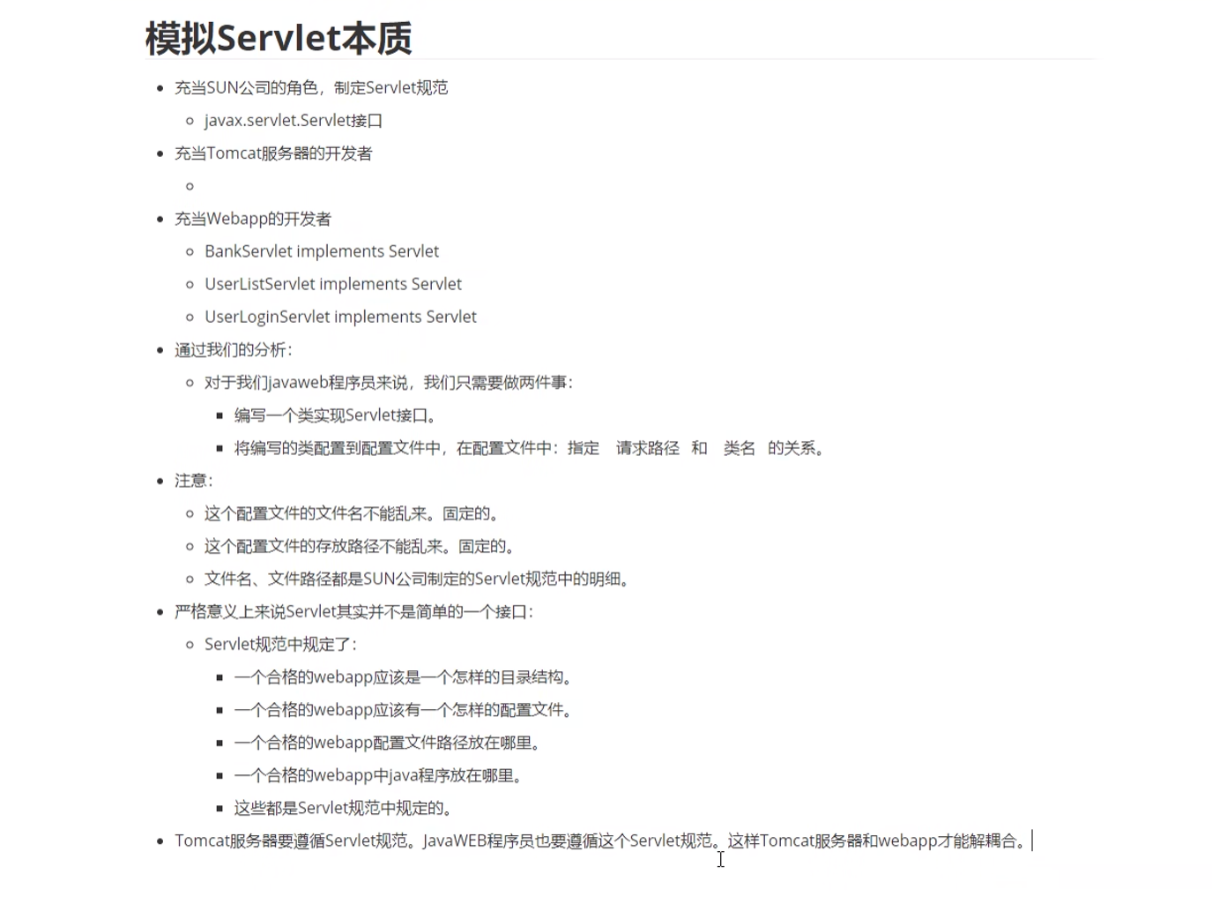

帮助加深理解的小问题

1. 为什么需要servlet规范？
2. 配置文件能改名吗？

Tomcat 10版本实现了jakarta EE9规范

所以servlet接口文件属于jakarta.servlet；替换了javax.servlet

开发第一个Servlet

